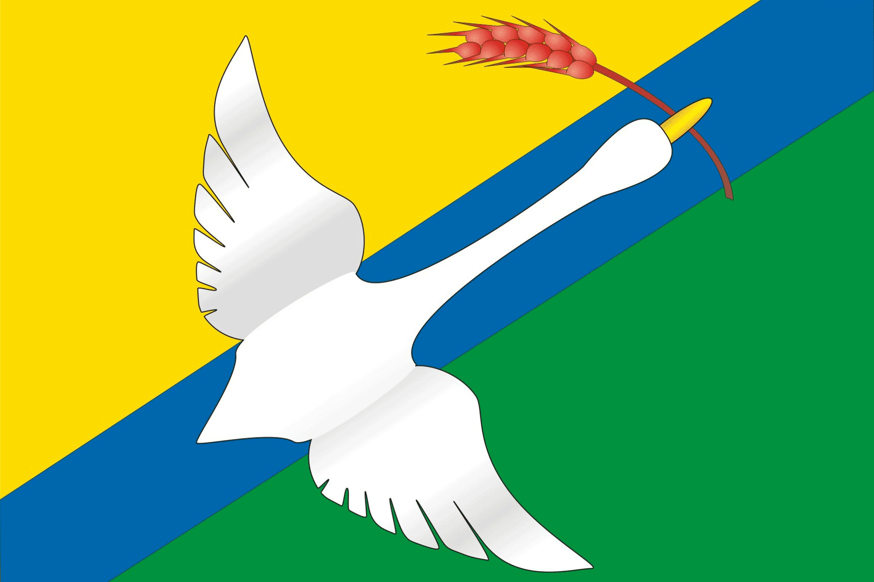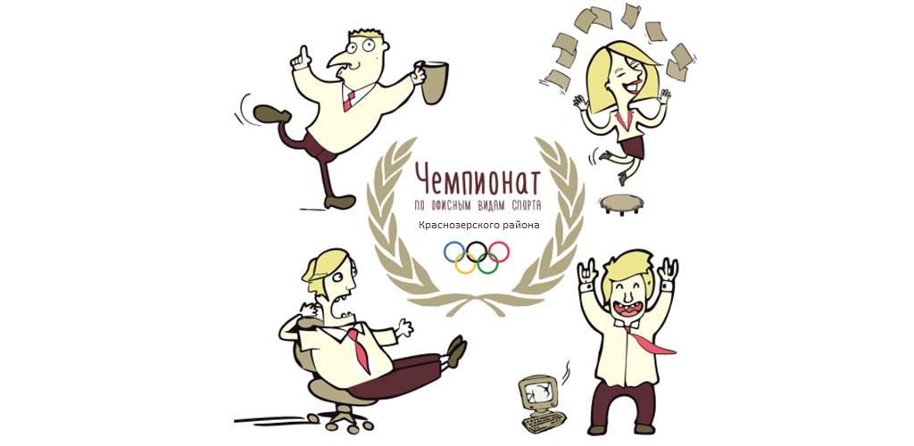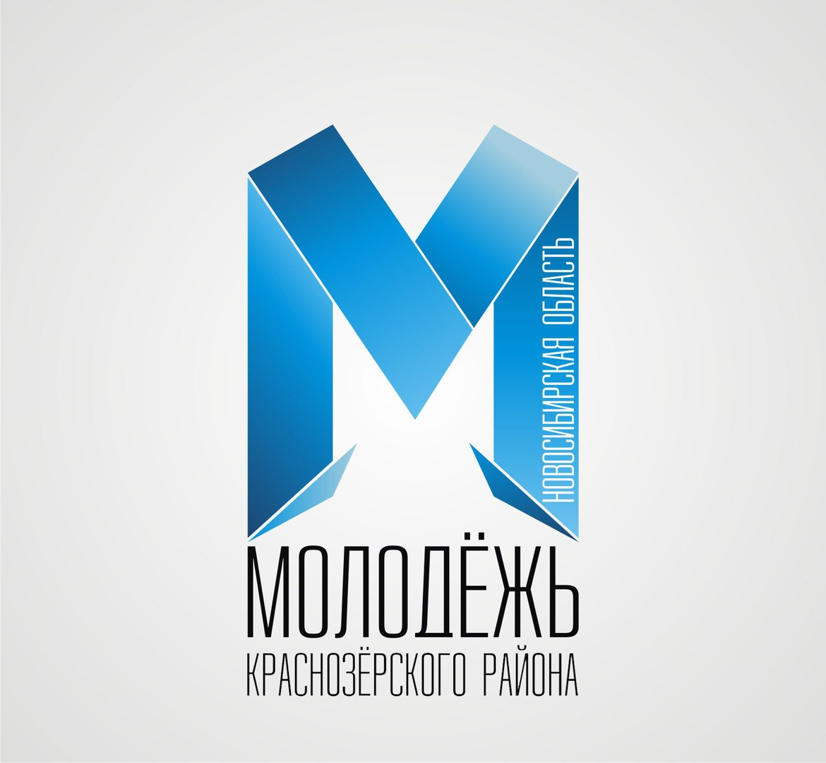

«УТВЕРЖДАЮ»  Заместитель Главы администрации Краснозерского района  __________________ М.Б. Шевлюга  «_____»___________2022 год | СОГЛАСОВАНО:  Директор МКУ «Управление образования Краснозерского района»  _________________ А.Д. Тур  «____»_____________2022 год

«СОГЛАСОВАННО»
И.о. директора МКУК КДО
__________________А.А. Дудка
«_____»___________2022 год

Положение о проведении
Тимбилдинга «Чемпионат по офисным видам спорта на кубок Краснозерского района
«Золотая СкрЭпка»»
среди работающей молодежи Краснозерского района Новосибирской области.

Общие положения
Настоящее положение определяет порядок проведения чемпионата по офисным видам спорта на кубок Краснозерского района «Золотой СкрЭпка» среди молодежи, работающей в организациях Краснозерского района Новосибирской области (далее чемпионат)

Цели и задачи
- выявление спортивных и креативных коллективов;
- организация содержательного досуга молодёжи;
- пропаганда здорового образа жизни молодёжи;
- профилактика асоциального поведения в молодёжной среде.

Организаторы Конкурса
Организаторами конкурса являются: администрация Краснозерского района Новосибирской области, Антинаркотическая комиссия Краснозерского района Новосибирской области, Муниципальное казенное учреждение культуры " Культурно - досуговое объединение Краснозерского района Новосибирской области» и Муниципальное казенное учреждение «Управление образования Краснозерского района».

Участники
Основные требования к Участникам:
- Возраст основных участников команды от 18 – до 40 лет;
- Общее количество участников команды 5 человек от организации (в команде обязательно должны быть по одному представителю женского и мужского пола.) + Допустимо один дополнительный участник для замены.
- Форма одежды – спортивная (единая форма или отличительный знак, футболки, платки, банданы и т.д) – креатив приветствуется! , флаг организации при наличии пример см. в приложении №2).
- Каждая команда обязана пройти все 10 площадок с креативными заданиями (Приложение № 3)подготовленными организаторами.
- Возможно объединение организаций для выставления единой команды.
· Команды должны быть с хорошим чувством юмора и обладать самоиронией.
· Команды не должны забывать, что мероприятие носит спортивно – развлекательный характер.
· Рекомендуем участникам иметь спортивную форму и обувь для удобства.
Командам не нужно иметь специальную подготовку!
2. Болельщики
· Напомним, что чем ярче выступит команда на Чемпионате и чем ярче будет поддержка – тем лучше.
· Кричалки, флаги, плакаты, отличительные знаки, элементы фирменного стиля – не просто приветствуются, а обязательны!

Условия участия:
1. Заявки (Число заявок ограниченно) на участие в Конкурсе (форма заявки прилагается Приложение №1) подаются до 31.09.2022г. на электронный адрес savostyanov.sashuta@mail.ru (с пометкой Савостьянову А.Н. заявка на Чемпионат).
Сроки и место проведения
Чемпионат проводится на базе Краснозерского ДК (дата, время и точное место будет сообщена дополнительно каждой заявленной команде)
Предварительно 14 октября в 19.00 ч.

Судейский состав
Персональный состав судей определяется организаторами Конкурса. В состав судей могут включаться представители творческой интеллигенции, средств массовой информации, молодежных организаций и клубов, а также представители организаторов игр.

Судьи вправе снижать оценку, или удалить команду (по личному своему усмотрению) за:
- демонстрацию на чемпионате сигарет, наркотических средств, бутылок из спиртных напитков, предметов интимной гигиены, произношение нецензурных выражений.
- девиантное поведение

Критерии оценки команды:
- Качественное выполнение задания;
- общая организация команды, собранность, быстрая решительность;
- этичность и эстетичность;
- соблюдение правил;
- активность болельщиков.

Определение победителей
Команда, набравшая наибольшее количество баллов по результатам выполнения заданий на площадках, объявляется победительницей Конкурса.

Награждение победителей
Победители игр награждаются почетными грамотами и памятными призами, а так же памятными подарками от спонсоров.
По всем вопросам обращаться:
Методист 2 категории муниципального казенного учреждения культуры " Культурно - досуговое объединение Краснозерского района Новосибирской области" – Савостьянов Александр Николаевич 89134741508, 43-760.

Приложение №1

Заявка на участие в Чемпионате

Организация_______________________________________________
МО_____________________________
Название команды __________________________

Состав команды:

№ п/п | Фамилия имя отчество | возраст
1.
2
3
4
5

Капитан команды_____________________________________________
(ФИО полностью)

Контактная информация: телефон _____________________________

Руководитель организации _____________/ /
подпись расшифровка

Дата________________2022 г.

Приложение №2

